
ТОВ «ДРАБИНИ ТА РИШТУВАННЯ»
вул. Кільцева дорога, 4, офіс 319
Україна, м. Київ, 03170
Тел. +38 (044) 364-99-88
+38 (067) 215-99-88
+38 (050) 318-99-88
+38 (093) 541-99-88

ПЕРЕСУВНА ЗБІРНО-РОЗБІРНА
ВИШКА

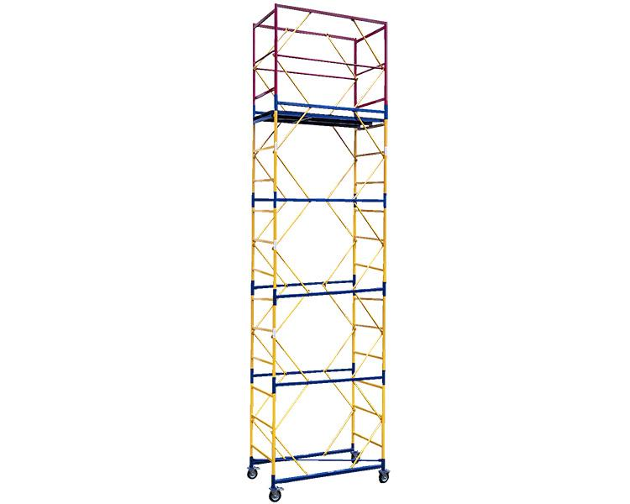

Вишка-тура «Компакт-М» з робочим майданчиком 0,8х1,7 м

ІНСТРУКЦІЯ З ЕКСПЛУАТАЦІЇ
Дана інструкція з експлуатації містить відомості, необхідні для технічно правильного проведення монтажу, експлуатації та демонтажу вишки-тури.
Конструкція вишки-тури має високу надійність, універсальні властивості в застосуванні і технологічність у виготовленні.
Суворе виконання всіх вказівок, перерахованих в цій інструкції, ретельний і своєчасний догляд за вишкою-турою гарантують нормальні умови проведення робіт на вишці-турі.
Пересувна збірно-розбірна вишка-тура 1,7х0,8 м (далі по тексту вишка) призначена для проведення монтажних, ремонтних та опоряджувальних робіт як зовні, так і всередині будівель, та розміщення робітників і матеріалів безпосередньо в зоні робіт з можливістю швидкого переміщення на колесах.

ОСНОВНІ ТЕХНІЧНІ ДАНІ

Найменування параметру | Значення
Максимальна висота вишки, м | 7,4
Максимальна висота до робочого майданчика, м | 6,4
Висота секції, м | 1,2
Розмір робочого майданчика, м | 1,7 х 0,8
Максимальне поверхневе  навантаження на настил, кгс/м кв | 200

1. Експлуатаційні обмеження

1.1 Вишки висотою до 4 м допускаються до експлуатації
тільки після їх прийняття виконробом і реєстрації в журналі робіт, а вище 4 м вишки допускається експлуатувати після прийняття їх за актом комісією, призначеною керівником будівельно-монтажної організації й оформлення акту прийняття вишки.
Акт прийняття повинен затверджуватися головним інженером організації, яка приймає вишку в експлуатацію.
Працювати на вишці дозволяється тільки після затвердження акта прийняття вишки в експлуатацію.
1.2 При прийнятті встановленої вишки в експлуатацію повинно перевірятися:
- відповідність зібраного каркаса монтажними схемами і правильність монтажу вузлів;
- вертикальність установки;
- правильність і надійність упорів вишки на основу;
- наявність і надійність огороджень на робочих ярусах;
- наявність заземлення, громовідводу;
- наявність плакатів із зазначенням величини і схеми розміщення навантажень в місцях підйому людей на вишку.
1.3 Вишка повинна бути зареєстрована в журналі обліку відповідно до ДСТУ Б В.2.8-39:2011 і НПАОП 0.00-1.71-13. Журнал повинен зберігатися на кожному будівельному об'єкті.
Реєстраційний номер повинен бути нанесений на видному місці на елемент конструкції вишки або на прикріпленій до них таблиці.
1.4 Вишку, на якій протягом місяця і більше роботи не проводилися, перед поновленням робіт необхідно приймати в порядку, передбаченому п. 1.2 даної інструкції з експлуатації.
1.5 Додатковому огляду підлягає вишка після дощу, вітру, відлиги або землетрусу, які можуть вплинути на її несучу здатність, а також на деформацію несучих елементів вишки. При виявленні порушень несучої здатності вишки або деформації її елементів, ці порушення повинні бути усунені, а вишка прийнята повторно в порядку, зазначеному в п. 1.2 даної інструкції.
1.6 Результати проведення періодичних оглядів вишки повинні бути також відображені в журналі згідно ДСТУ Б В.2.8-39:2011 і НПАОП 0.00-1.71-13.
1.7 Забороняється виконувати роботи з випадкових підставок (ящиків, бочок тощо).
1.8 Під час демонтажу вишки, яка примикає до будівель, всі двері першого поверху і виходи на балкони всіх поверхів повинні бути закриті.
1.9 Настили і драбини необхідно періодично під час виконання робіт, а також щодня після її закінчення очищати від сміття, взимку від снігу та інею, а при необхідності - посипати піском.
1.10 Навантаження на настили вишки в процесі їх експлуатації не повинні перевищувати значень, зазначених на схемі навантажень.
1.11 Загальна маса матеріалів і працівників з інструментами на вишці не повинні перевищувати допустимі навантаження.

2. Підготовка вишки до експлуатації

2.1 При виконанні робіт по монтажу / демонтажу вишки повинен бути виданий наказ про призначення особи, відповідальної за безпечне виконання робіт по даному об'єкту.
2.2 До початку монтажу вишки відповідальний за виконання робіт зобов'язаний детально ознайомитися з інструкцією з експлуатації вишки, провести приймання комплекту вишки зі складу, при цьому перевірити кожен трубчастий елемент вишки на відсутність тріщин, вм'ятин, вигинів, несправні елементи відкласти.
Увага! Монтаж і демонтаж вишки повинні проводитися відповідно до проекту виконання робіт. Місця і способи кріплення запобіжних і страхувальних канатів для людей, які працюють на висоті, повинні бути вказані в проекті виконання робіт.

2.3 Робочий майданчик повинен бути забезпечений протипожежним інвентарем і аптечкою першої медичної допомоги.
2.4 Відповідальність за пожежну безпеку на будівельному майданчику під час роботи несе працівник, відповідальний за виконання робіт.
2.5 До початку робіт з монтажу вишки необхідно:
- встановити тимчасове огородження навколо місця проведення робіт і виставити попереджувальні знаки.
- провести прийом комплекту вишки зі складу, доставити до місця установки, розсортувати за елементами і розкласти їх вздовж фасаду;
- перевірити справність інструменту, пристосувань, підйомних механізмів, запобіжних поясів, несправні - замінити;
- робітників, які монтують вишку, попередньо ознайомити з конструкцією вишки і проінструктувати про порядок і способи монтажу під підпис.
2.6 Вишка повинна монтуватися на спланованому і утрамбованому майданчику. На майданчику повинно бути передбачене відведення поверхневих вод. Допускається установка вишки на твердих покриттях із застосуванням регульованих домкратів, висота регулювання - 150 мм (КОМПАКТ).
Забороняється вирівнювати підкладку під вишкою за допомогою цегли, каміння, обрізків дощок і клинів.
2.7 Зазор між стіною будівлі і робочим настилом вишки не повинен перевищувати 150 мм при опоряджувальних роботах.
2.8 При виконанні теплоізоляційних робіт зазор не повинен перевищувати подвійну товщину ізоляції плюс 50 мм.
2.9 Зазори, які перевищують 50 мм, в усіх випадках, коли не виконуються роботи, необхідно закривати.

3. Експлуатація вишки

Демонтаж конструкцій починають виконувати з верхнього ярусу в порядку, зворотному монтажу.

3.1 Встановити на рівному майданчику паралельно між собою дві бази.
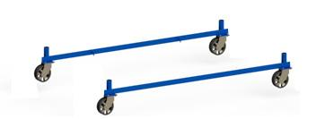
3.2 Зверху на базу встановити об'ємну діагональ (1)
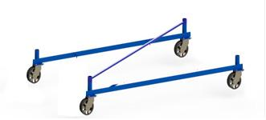
1
3.3. Вставити драбини секції (2) в стакани бази

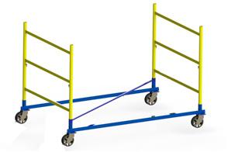
2
3.4 Надягти на драбини секції гантелі секції (3).
3
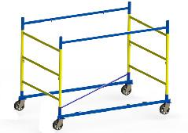
3.5 Закріпити конструкцію стяжками секції (4).
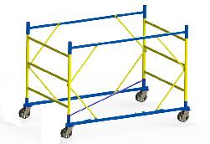
4
3.6 Зібрати ще один ярус і встановити стабілізатори (5), якщо передбачає комплектація
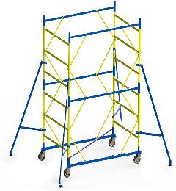
5
3.7 Повторюючи пункти 3, 4, 5 зібрати вишку на необхідну висоту, встановивши об'ємні діагоналі через кожні 3 додаткові секції.

3.8. Вставити драбини огородження (6) в сполучні гантелі останньої секції. Надягти на драбини секції огородження гантелі огородження (7)

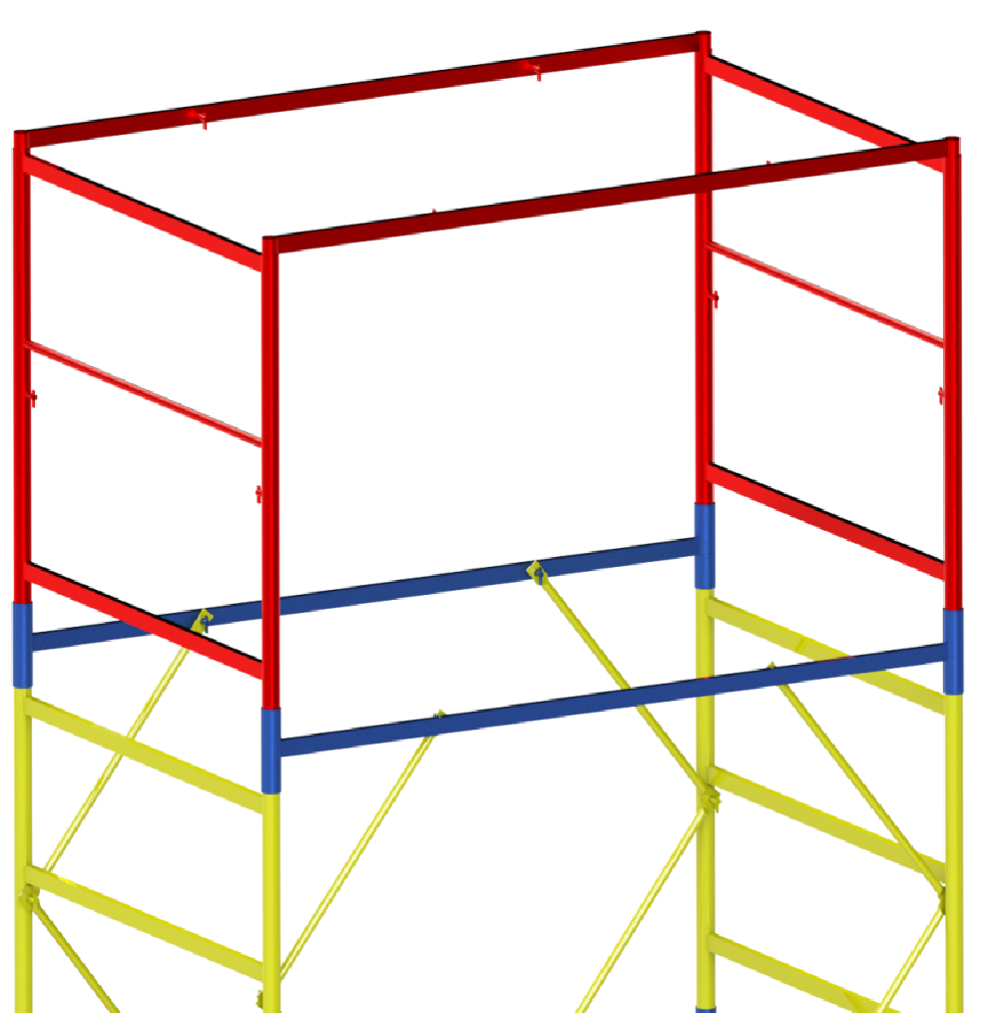
7

6

3.9 Закріпити гантель огородження стяжками (8).

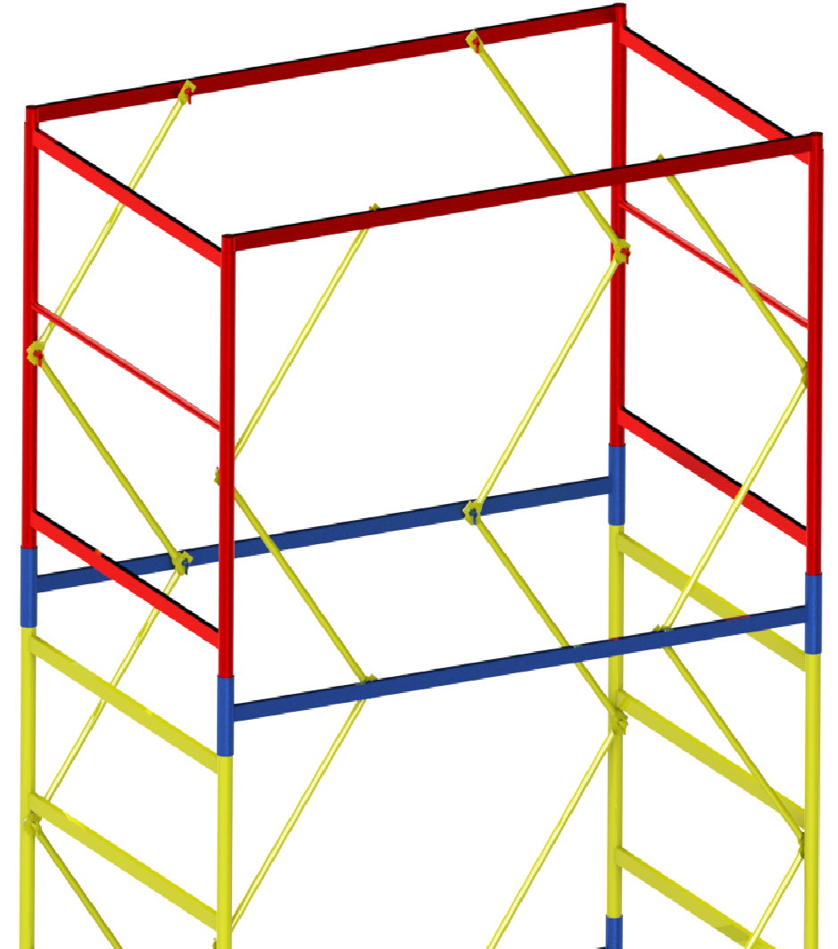
8

4. Технічне обслуговування

4.1 У процесі виконання робіт необхідно виконувати нормативні вимоги щодо недопущення порушень технологічної дисципліни, техніки безпеки і пожежної безпеки в будівництві, що регламентовані ДБН А.3.2-2-2009 Система стандартів безпеки праці. Охорона праці і промислова безпека у будівництві. Основні положення (НПАОП 45.2-7.02-12) та НПАОП 0.00-1.71-13 Правила охорони праці під час роботи з інструментом та пристроями.
4.2 Гарантією надійної роботи вишки є своєчасне усунення несправностей і заміна елементів, що вийшли з ладу. Для цього необхідно піддавати вишку періодичному огляду. У ремонтно-експлуатаційних організаціях вишку щодня оглядає керівник робіт, в будівельно-монтажних організаціях вишку повинні оглядати:
- виконавець - щодня перед початком робіт;
- виконроб або майстер - не рідше 1 разу на 10 днів.
При цьому необхідно:
- при виявленні несправних елементів конструкції вилучити і піддати їх заміні;
- візуально перевірити стан зварювальних швів;
- при виявленні в вишці дефекту або несправності, споживач протягом 2-х днів з моменту виявлення дефекту, не розбираючи вишки, повинен повідомити виробнику номер замовлення, рік випуску і дату початку експлуатації.
До приїзду представника або отримання відповіді, змонтовану вишку не розбирати.

5. Заходи безпеки

5.1 Вишка повинна бути встановлена на підготовчому майданчику і виставлена домкратами по горизонтальній площині, для виключення нахилу і хитання.
5.2 Навантаження на вишку повинно бути рівномірно розподілене по довжині настилу і не повинно перевищувати допустиме – 200 кг/м².
5.3 Забороняється працювати на несправній вишці або зі знятим огородженням.
5.4 До самостійної роботи з монтажу і демонтажу вишки допускаються особи не молодше 18 років, які пройшли медичне обстеження і визнані придатними для роботи на висоті, мають відповідне посвідчення на право виконання робіт на висоті і стаж роботи за цією спеціальністю не менше одного року. Працівники, які вперше допускаються до виконання робіт на висоті, на протязі одного року повинні працювати під безпосереднім керівництвом досвідчених працівників, призначених наказом керівника організації. До роботи на допускаються робітники, які отримали інструктаж на робочому місці.
5.5 Вишка встановлена (зовні під відкритим небом) повинна мати блискавковідвід.
5.6 Роботи на вишці повинні бути припинені під час грози або швидкості вітру, що перевищує 18 м/сек.
5.7 При роботі на вишці працівники зобов'язані користуватися запобіжними поясами, місце кріплення яких повинен вказати майстер.
5.8 Зона монтажу, демонтажу вишки повинна бути огороджена. Доступ сторонніх осіб на дану територію заборонений, навколо повинні бути виставлені попереджувальні знаки. У разі неможливості огородження небезпечної зони виставити спостерігачів.
5.9 Вишка, розташована біля проходів у будівлю, повинна мати захисні козирки та суцільну бокову обшивку.
5.10 Крім зазначених заходів безпеки цієї інструкції необхідно виконувати вимоги ДБН А.3.2-2-2009 Система стандартів безпеки праці. Охорона праці і промислова безпека у будівництві. Основні положення (НПАОП 45.2-7.02-12) та НПАОП 0.00-1.71-13 Правила охорони праці під час роботи з інструментом та пристроями.

6. Транспортування і зберігання

6.1 Транспортування вишки здійснюють транспортом будь-якого виду, що забезпечує збереження елементів вишки від пошкоджень.
6.2 Не допускається скидання виробів при розвантаженні, транспортування волоком і інші дії, які можуть заподіяти пошкодження елементам конструкції.
6.3 Вишка повинна транспортуватися і зберігатися в умовах, близьких до звичайних кліматичних умов помірного поясу, з певними обмеженнями щодо впливу сонячної радіації та опадів.

7. Гарантійні зобов'язання

7.1 Виробник гарантує протягом 12 місяців з дня відвантаження вишки покупцеві заміну або ремонт будь-якої складової частини вишки, що вийшла з ладу з вини виробника, за умови дотримання споживачем правил монтажу, демонтажу, транспортування та зберігання.

ПАСПОРТ № _____

- ОСНОВНІ ТЕХНІЧНІ ДАНІ ДЛЯ ОДНОГО
КОМПЛЕКТА

Найменування параметру | База + 1 секція | База + 2 секції | База + 3 секції | База + 4 секції | База + 5 секцій
Розмір робочого майданчика, м | 1,7х0,8
Вага, кг | 90 | 113 | 136 | 181 | 200
Робоча висота, м | 3,5 | 4,7 | 5,9 | 7,1 | 8,3
Загальна висота, м | 2,6 | 3,8 | 5,0 | 6,2 | 7,4
Висота до настилу, м | 1,6 | 2,8 | 4,0 | 5,2 | 6,4
Навантаження, кг/м2 | 200

2. КОМПЛЕКТНІСТЬ

Назва деталі або вузла | База + 1 секція | База + 2 секції | База + 3 секції | База + 4 секції | База + 5 секцій
Базовий блок без стабілізаторів і колес | 1 | 1 | 1 | 1 | 1
Проміжна секція | 1 | 2 | 3 | 4 | 5
Діагональ об’ємна | - | - | - | 1 | 1
Колесо поворотне з гальмом | 4 | 4 | 4 | 4 | 4
Комплект стабілізаторів* | - | - | - | 1 | 1
Паспорт | 1 | 1 | 1 | 1 | 1
*аксесуари по замовленню

3. ТЕХНІЧНЕ ОБСЛУГОВУВАННЯ

Надійна робота вишки і запобігання її передчасному зносу залежить від своєчасного ремонту і усуненню виявлених несправностей.
При обслуговуванні вишки необхідно:
- не застосовувати деформовані елементи вишки і не намагатися їх вирівняти;
- перевіряти стан стиків елементів і зварних швів;
- періодично проводити фарбування сталевих елементів вишки емаллю ПФ-115 (жовтого, синього і червоного кольорів), відповідно кольору деталей;
- вишку, робота з якою тимчасово не проводиться, слід підтримувати в справності.

4. ТЕХНІКА БЕЗПЕКИ ПРИ РОБОТІ НА ВИСОТІ

При виконанні робіт слід керуватися відповідними технологічними інструкціями, а також інструкціями з охорони праці.
Під час експлуатації вишки необхідно стежити за станом усіх конструкцій, в тому числі з'єднань, кріплень, настилів і огороджень. Забороняється використовувати драбини вишки для складування вантажів. Настили вишки систематично очищують від сміття і залишків матеріалів, а в зимовий час - від снігу і криги.
Навантаження на настил вишки не повинні перевищувати розрахункових (не більше 200 кг/м кв).
Під час пересування вишки не допускається на ній перебування людей, розташування матеріалів, тари і тому подібного.

5. ГАРАНТІЇ ВИРОБНИКА

Гарантійний термін - 12 місяців з дня надходження товару споживачеві.

Дата продажу _______________20 р.

